第9次作业

7.2

·查找10： 18 -> 9 -> 12 未查到

·查找28： 18 ->22 -> 25 => 30 未查到

7.3

·最大为5

·查找长度1：10

查找长度2：5,15

查找长度3：2,7,12,18

查找长度4：1,2,6,8,11,13,16,19

查找长度5：4,9,14,17,20

· 10,15,12

7.7

int Max(BiTree T){

     If(T ==NULL)

     return 0;

    if(T!=NULL) {

       if(T->data>max)

        max=T->data;

       Max(T->lchild);

       Max(T->rchild);

    }

    return max;

}

7.9

int isbstree(bTree t)

{

if(t->lchild && flag)

isbstree(t->lchild);

if(t->data.key<storenum)

flag=0;

if(t->rchild && flag)

isbstree(t->rchild);

return flag;

}

7.12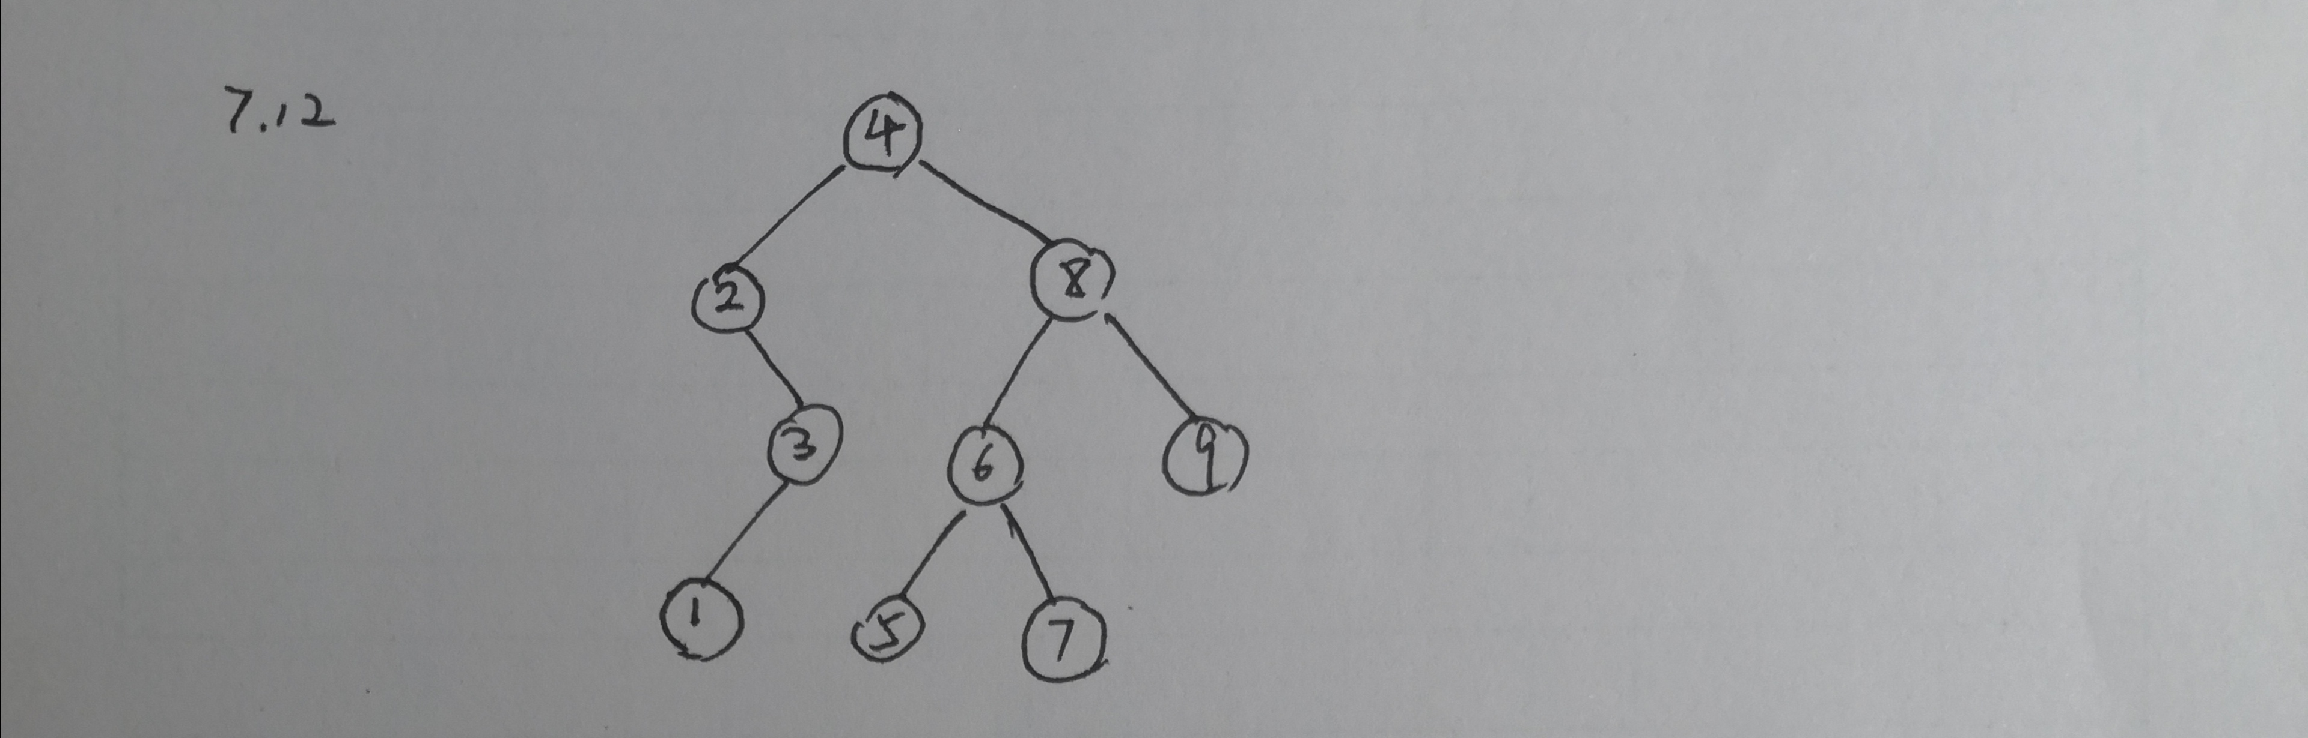

7.13

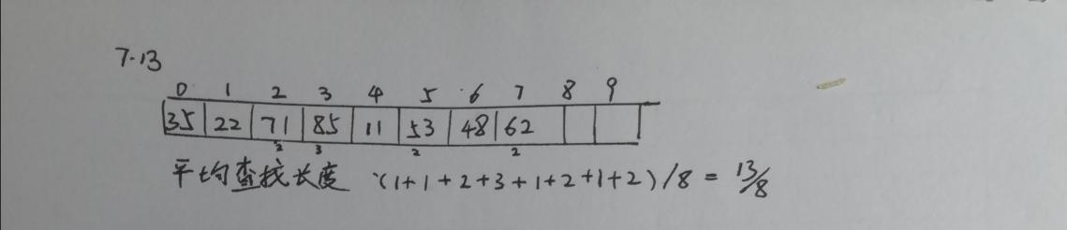

7.14

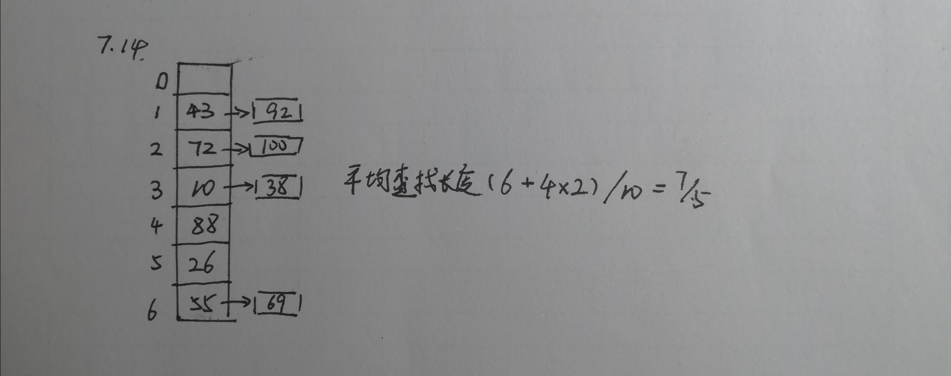

7.16

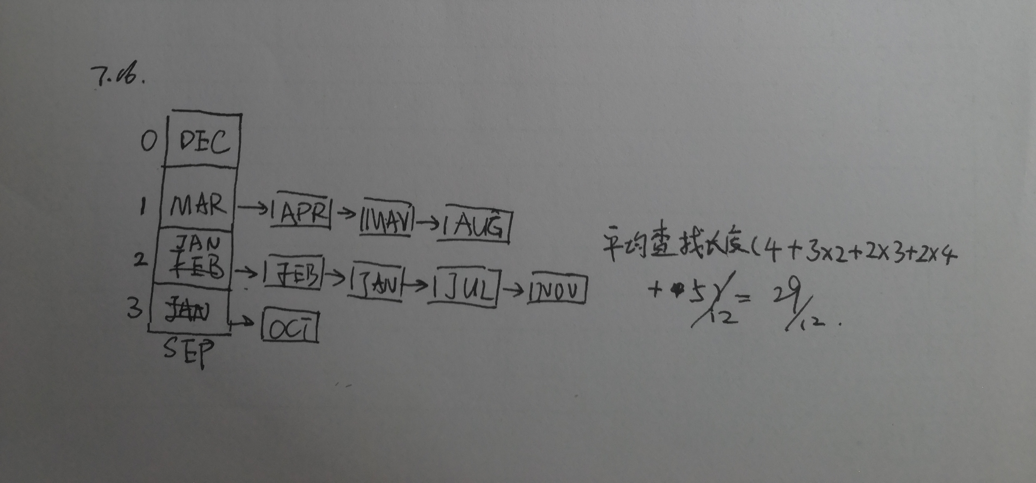7.17

int search(int k,int arr[])

{

int x = k % 11;

int i;

for(i = x; (i-1)%x=0; i++)

{

if(k == arr[i])

return i;

}

return -1;

}

7.19

nIndex = x % 7;

if(x == table[nIndex]->data)

cout<<"Find: "<<x<<endl;

else

{

while(NULL != table[nIndex]->pNext)

{

table[nIndex] = table[nIndex]->pNext;

if(x == table[nIndex]->data)

{

cout<<"Find the search value: "<<x<<endl;

break;

}

}

cout<<"Fail to find "<<endl;

}

}